业务操作指引
40041 税务行政补偿

一、业务概述
税务行政补偿，是指税务机关因国家利益、公共利益或其他法定事由需要撤回或变更行政决定，对税务行政管理相对人因此而受到的财产损失依法予以补偿。

二、办理流程
1.纳税人通过菜单进入税务行政补偿申请功能界面。
2.申请人填写税务行政补偿申请，可选择“暂存”，暂存相关录入信息，可选择“下一步”按钮进入附送资料上传页面。
3.上传资料后选择“下一步”进行申请表保存提交；也可选择“上一步”回到税务行政补偿申请页面。

三、功能路径
1.【我要办税】-【法律追责与救济事项】-【行政救济】-【税务行政补偿】。
2.通过首页搜索栏输入关键字搜索。

四、操作步骤
步骤一 登录新电子税局后，点击【我要办税】①-【法律追责与救济事项】②-【行政救济】③-【税务行政补偿】④功能菜单进入功能页面。
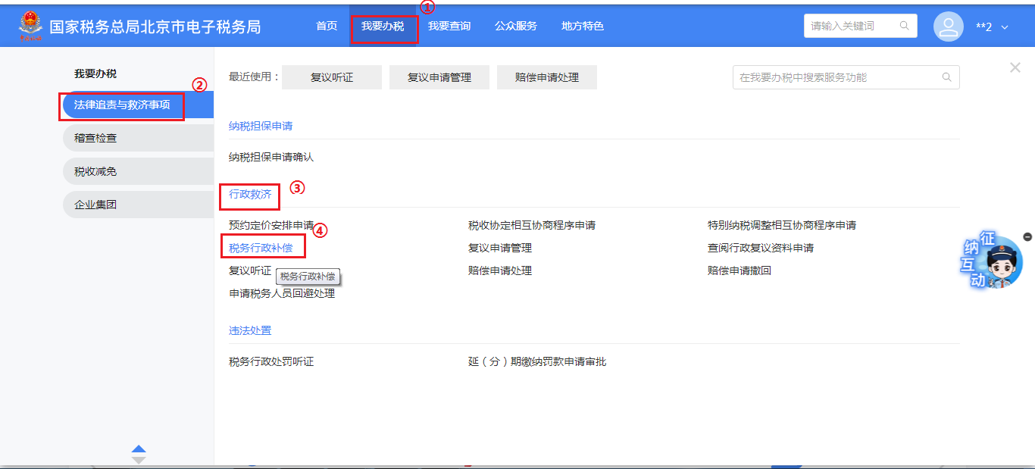
步骤二 进入税务行政补偿页面。
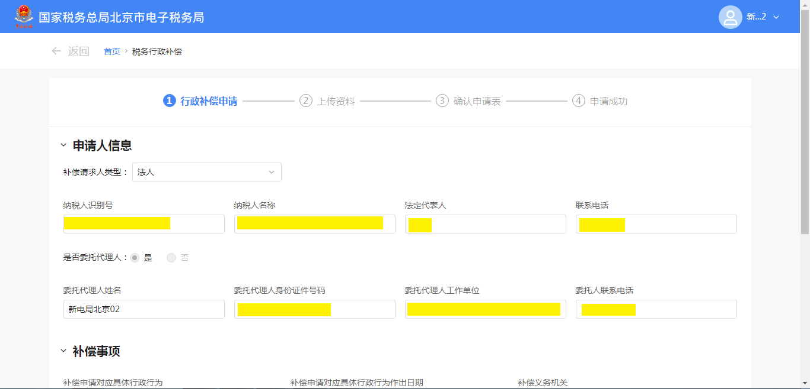
步骤三 填写税务行政补偿申请相关信息。在下拉框中选择补偿申请对应的具体行政行为①、选择补偿申请对应具体行政行为做出日期②，选择【下一步】③进入下一环节。也可点击【暂存】，暂时保存数据。
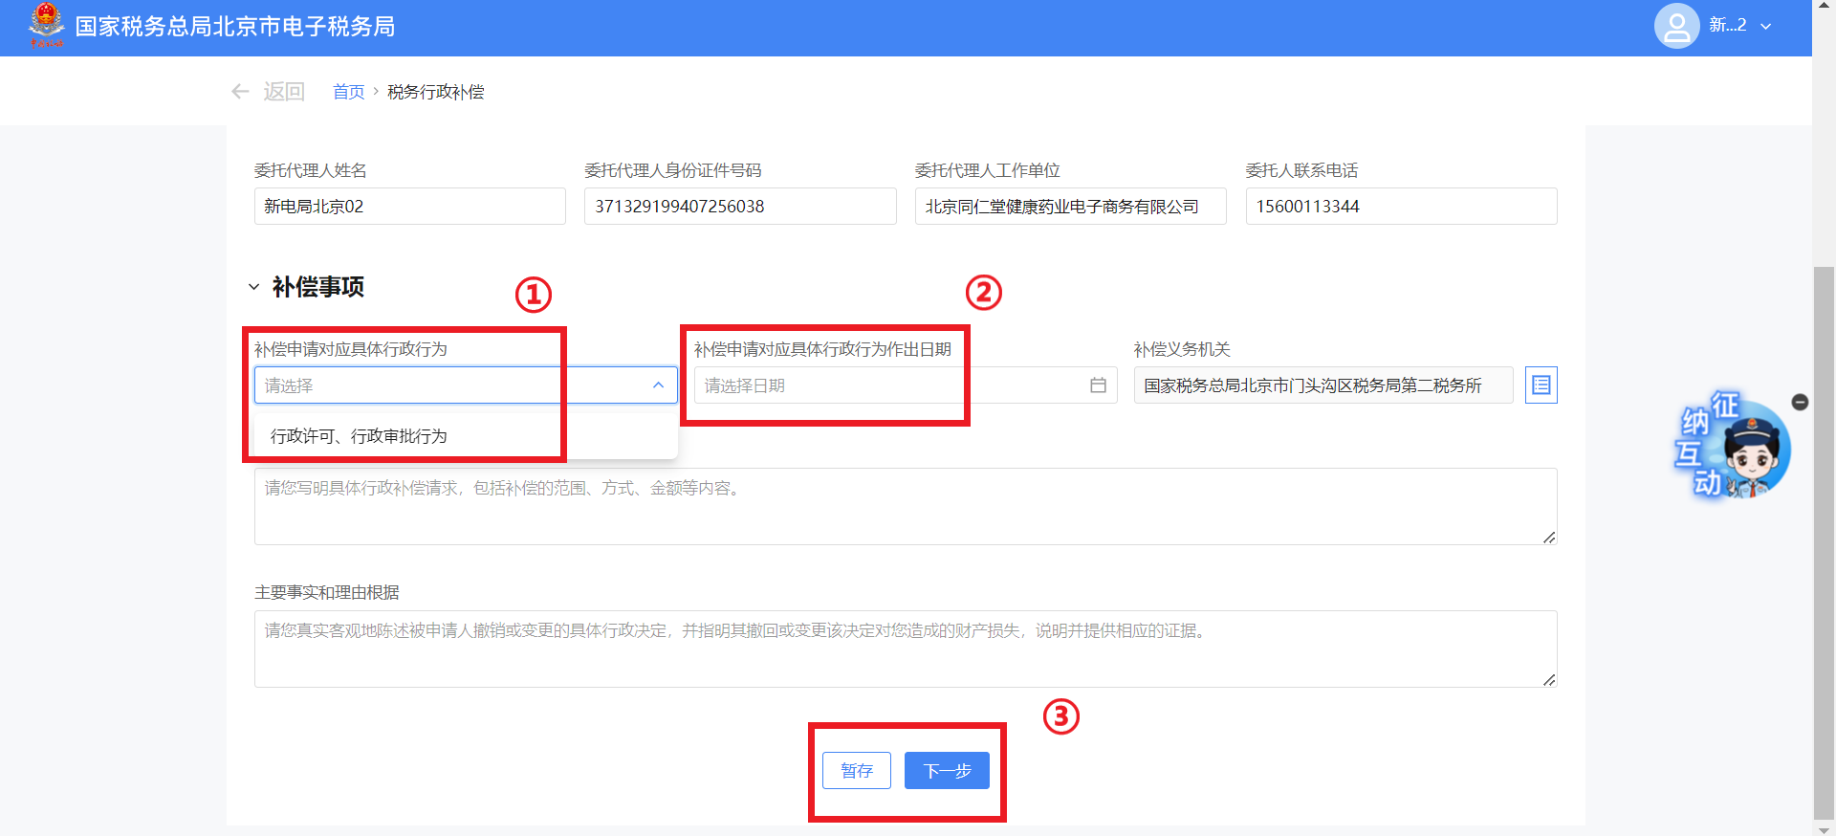
步骤四 点击【本地上传】①上传所需附件资料，上传之后点击【下一步】②进入下一环节。
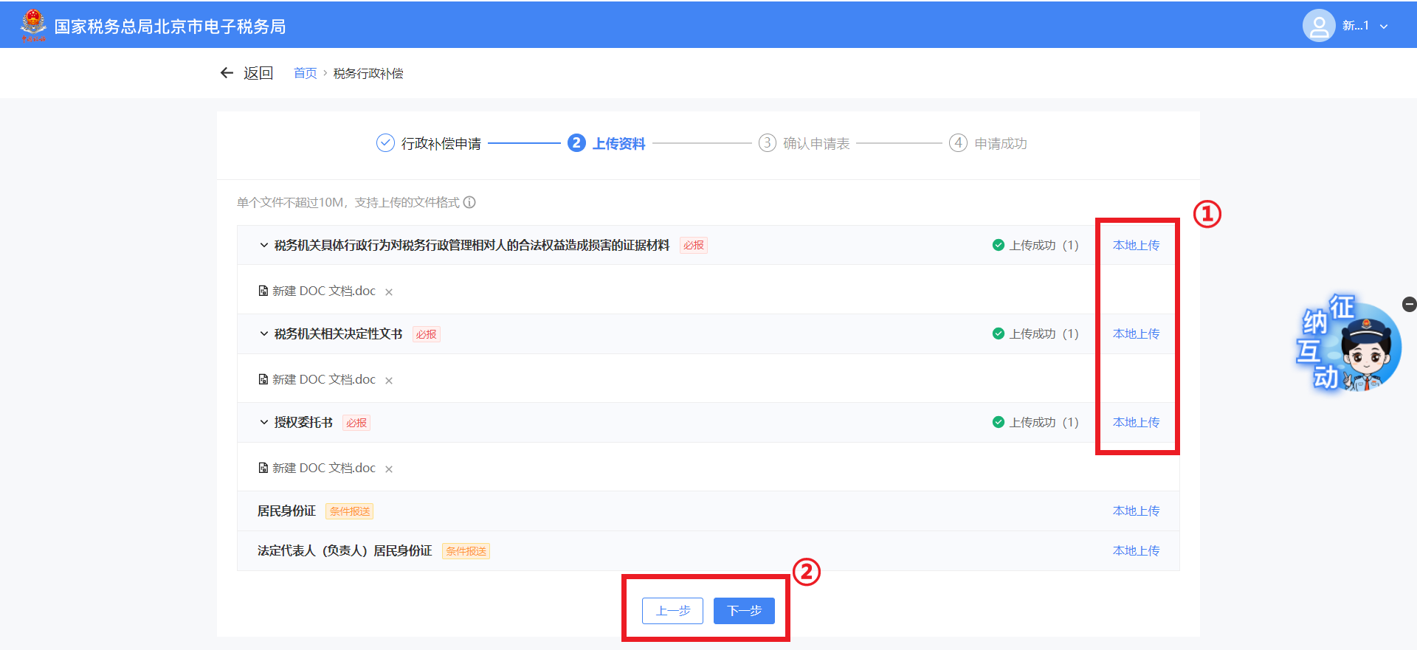
步骤五 确认申请表相关信息点击【确认提交】。
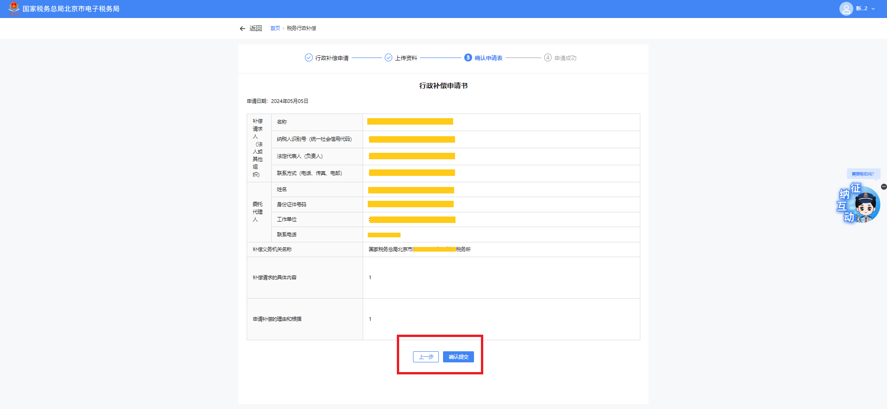
步骤六 提交后，系统提示“提交成功”，此时可点击【返回首页】返回新电局主页面。
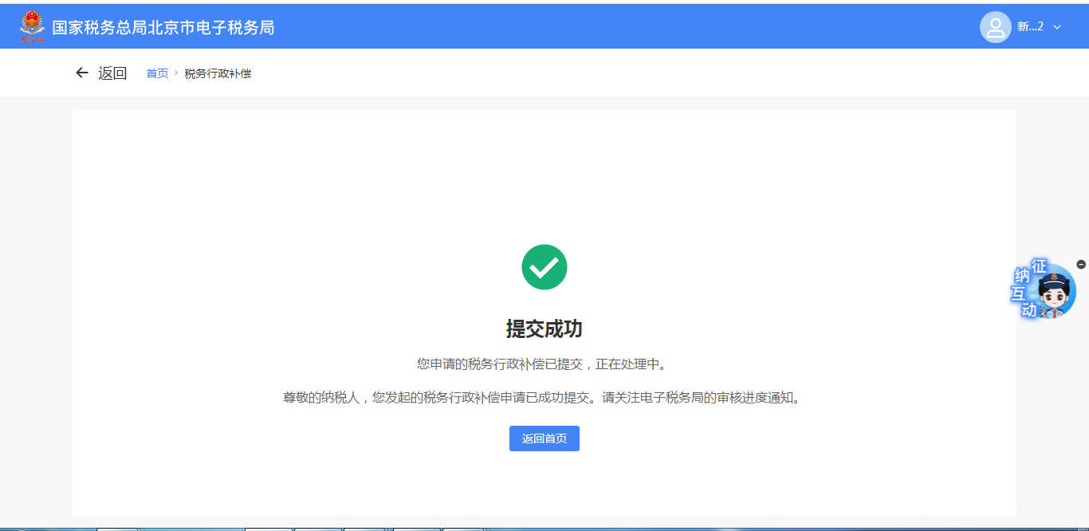
步骤七 进度查询：
1.点击【我要查询】①-【涉税信息查询】②-【办税进度及结果信息查询】③功能菜单进入功能页面。
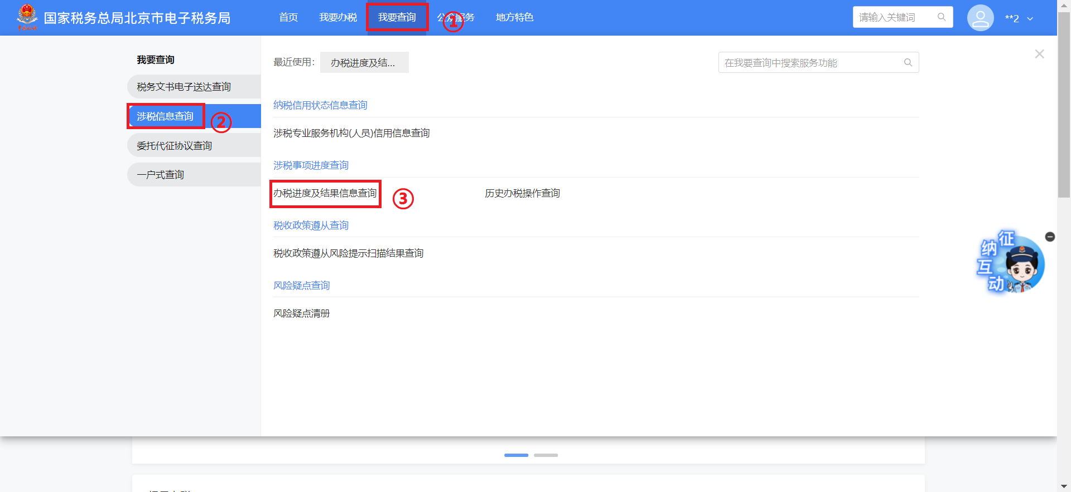
2.点击【查询】找到想要查询的记录。点击【进度详情】，可查看详细情况。
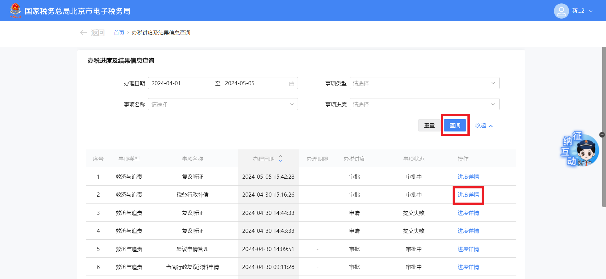
步骤八 税务机关审核完成后会通过电子税务局向纳税人发放文书，纳税人可通过一下流程查看相关文书内容。
1.通过【我要查询】①-【税务文书电子送达查询】②-【税务文书送达确认】③进入页面。点击相关文书名称即可查看文书信息。
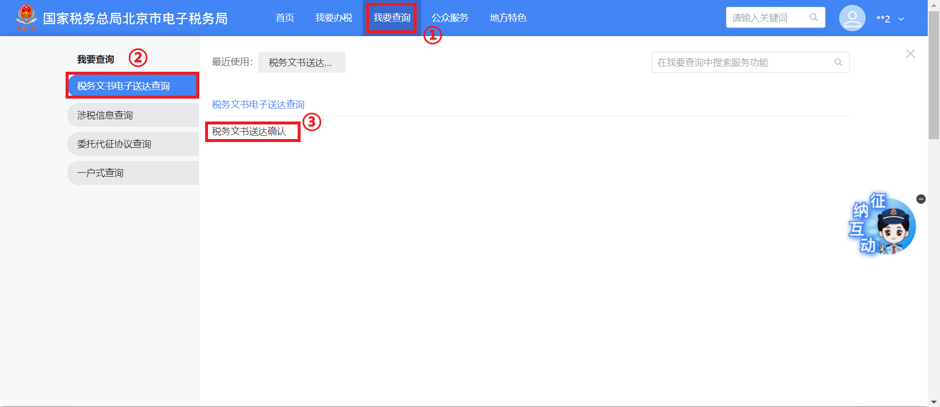
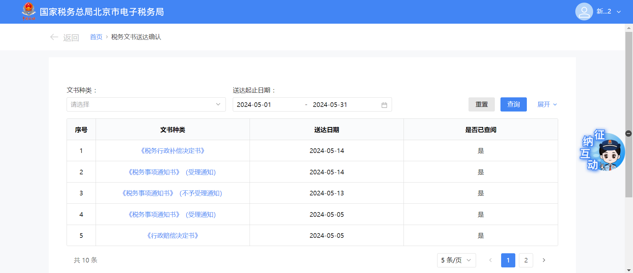
2.或者在【首页】-【待签收文书】下点击办理，查看相关文书信息。
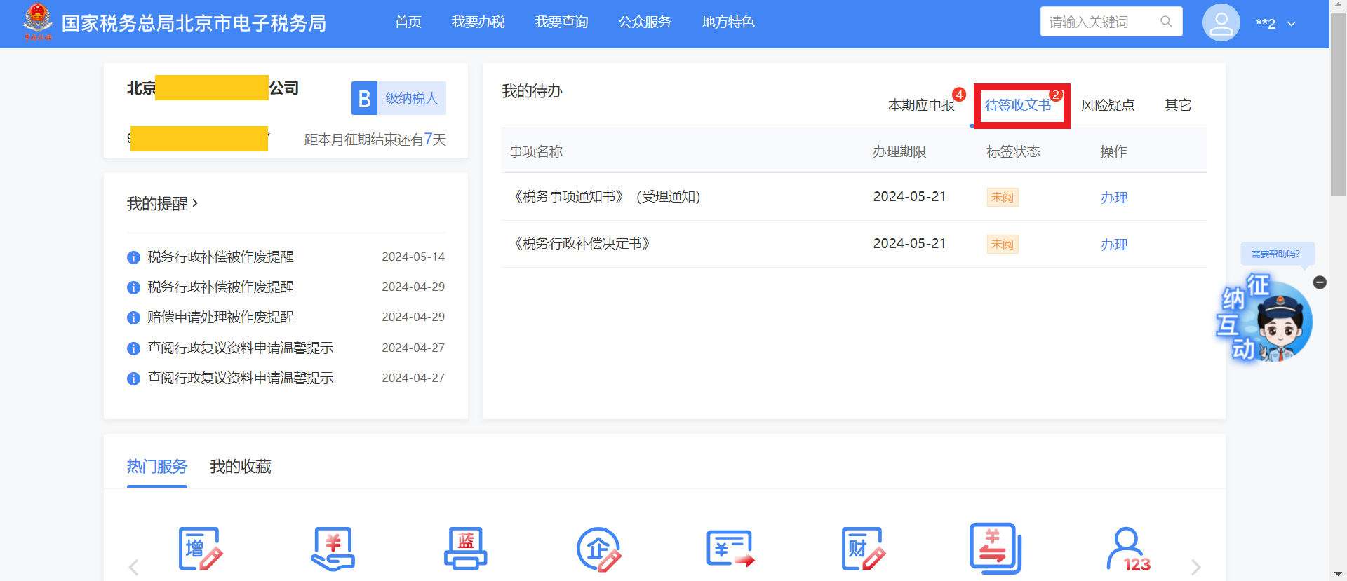
3.如税务机关决定受理该申请则生成《税务事项通知书》（受理通知）。如税务机关决定不予受理该申请，则生成《税务事项通知书》（不予受理通知）。
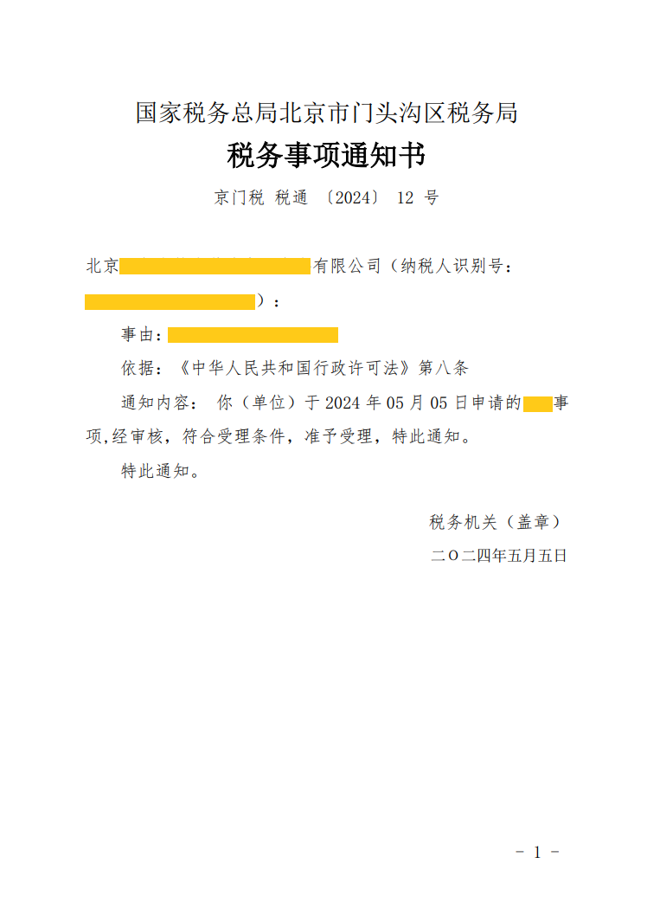
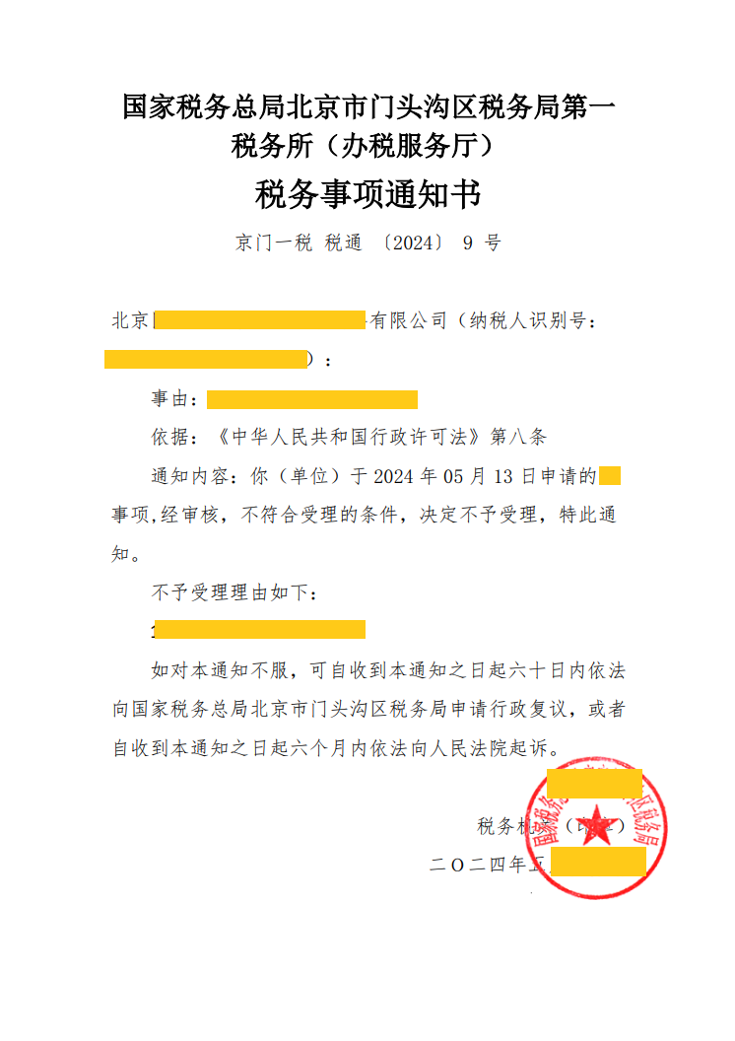
4.税务机关做出相关决定后，通过电子税务局向纳税人送达《行政补偿决定书》。
